May – Mental Health Awareness Month (Joe and Lonna’s Story)

Social Media Copy and Images

To use: You can use the following social media post copy and images on Facebook, Instagram, and Twitter. We have provided two different image options you can choose from for each post. Photos are available for download on the 1815/1817 Box site. Links have been provided below each photo. These social media posts can also be used to promote the National DPP lifestyle change program among people with disabilities.
Post Copy | Recommended Image
Tener un estilo de vida saludable significa cuidar de tu salud mental. Los programas de cambios de estilo de vida del Programa Nacional de Prevención de la Diabetes de los CDC pueden brindarte el apoyo que necesitas para ser más saludable, mental y físicamente. Aprende más aquí [insertar enlace al sitio web del programa.] | 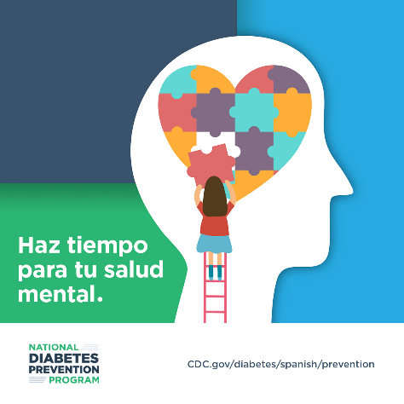  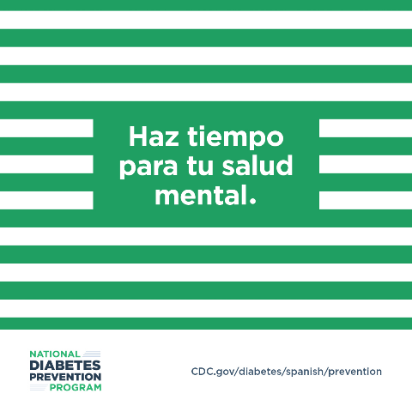  Descargar las imágenes
El camino hacia una mejor salud no siempre es fácil y los desafíos de cada uno son diferentes. Cuando te inscribes en un programa de cambios de estilo de vida del Programa Nacional de Prevención de la Diabetes de los CDC, puedes aprender a hacer cambios para prevenir o retrasar la diabetes tipo 2. Más información en [insertar enlace al sitio web del programa]  Version corta para Twitter:  El camino hacia una mejor salud no siempre es fácil y los desafíos de cada uno son diferentes. Cuando te inscribes en el [nombre del programa], puedes aprender a hacer cambios para prevenir o retrasar la diabetes tipo 2. Más información en [insertar enlace al sitio web del programa]. | 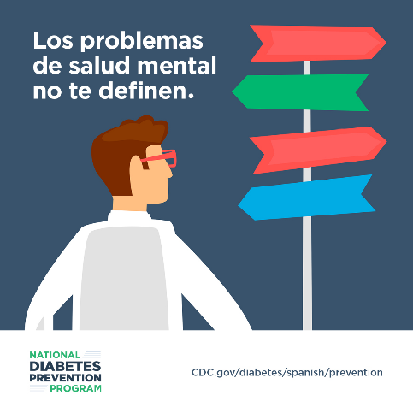  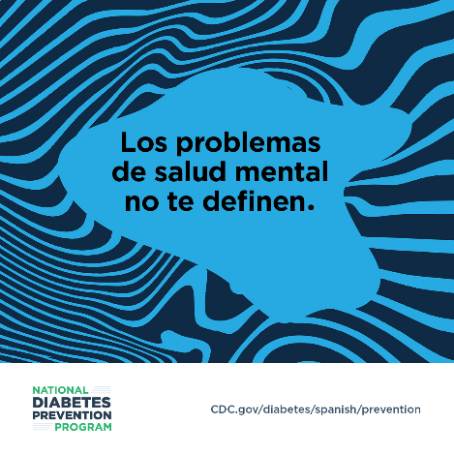  Descargar las imágenes
Mayo es el Mes de Concientización sobre la Salud Mental. La salud mental es una parte importante de tu salud general. Es posible aprender a mejorar tu salud física teniendo una discapacidad mental. Cuando te inscribes en un programa de cambios de estilo de vida del Programa Nacional de Prevención de la Diabetes de los CDC, puedes obtener capacitación personalizada que se adapte a tus necesidades y estilo de vida. Encuentra más información en [insertar enlace al sitio web del programa]. #SaludMental  Versión corta para Twitter:  La salud mental es una parte importante de tu salud general. Es posible aprender a mejorar tu salud física teniendo una discapacidad mental. [Nombre del programa] ofrece un asesoramiento que se adapta a tus necesidades y a tu estilo de vida. [insertar enlace al sitio web del programa] #MesDeLaSaludMental | 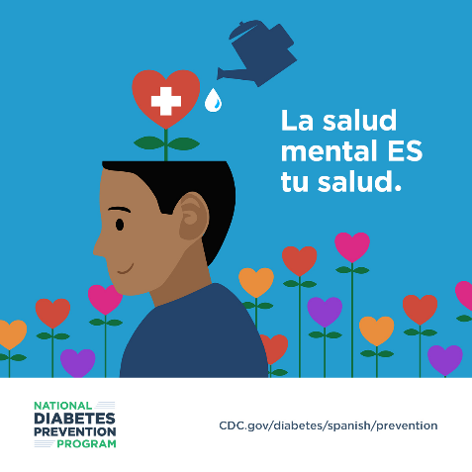  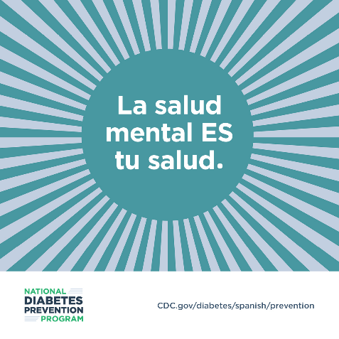  Descargar las imágenes
El aislamiento social y la soledad pueden dificultar la mejora de tu salud mental. Cuando te inscribes en un programa de cambios de estilo de vida del Programa Nacional de Prevención de la Diabetes de los CDC, estás haciendo algo más que aprender estrategias para prevenir o retrasar la diabetes tipo 2: te estás uniendo a un equipo de mentores y compañeros en los que puedes apoyarte cuando los días son difíciles. Para obtener más información visita [insertar enlace al sitio web del programa].  Versión corta para Twitter:  El aislamiento social puede dificultar la mejora de tu salud mental. Cuando te inscribes en [nombre del programa], estás haciendo algo más que aprender a prevenir la diabetes tipo 2: te estás uniendo a un equipo de mentores y compañeros que pueden ayudarte. [insertar enlace al sitio web del programa] #MesDeLaSaludMental | 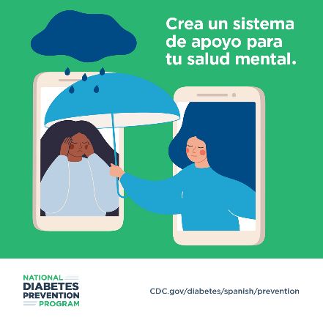  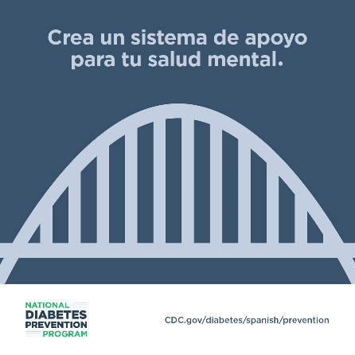  Descargar las imágenes

MLS - 324496

